Procedimiento para declarar lotes de productos veterinarios fabricados/importados
AGROCALIDAD, de acuerdo a la Resolución 003, numeral 3.3.10., establece como obligación del responsable técnico de las empresas de productos veterinarios “3.3.10 Comunicar trimestralmente a la Agencia de Regulación y Control Fito y Zoosanitario en el Anexo 1, el mismo que forma parte integrante del presente manual, la información sobre el número de lotes producidos y/o importados. La información deberá ser entregada a los 10 días posteriores a la finalización del trimestre.”
El procedimiento que debe seguir para el registro de información de lotes fabricados/importados en el Anexo 1 de la Resolución 003 es el siguiente:
1.- En la celda G3 escribir el nombre de la empresa, como consta en su certificado de registro o RUC
2.- En la celda G4 seleccionar el periodo <enero-marzo>, <abril-junio>, <julio-septiembre> o <octubre-diciembre>, según corresponda. En la celda G5 escribir el año del reporte.
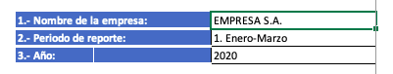
3.- En la columna E seleccionar el origen del producto.
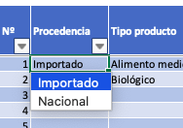
4.- En la columna F seleccionar el tipo de producto. Se recuerda que las formulas maestras deben ser reportadas en el formato del Anexo 12 de la Resolución 003.
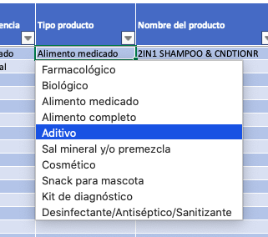
5.- En la columna G seleccionar el nombre del producto.
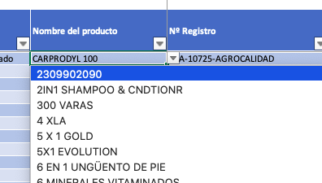
En caso de tener dificultad para encontrar el nombre del producto puede utilizar la segunda pestaña del Anexo 1, <buscador>, en la cual puede ingresar el número de registro del producto y verificar su información.
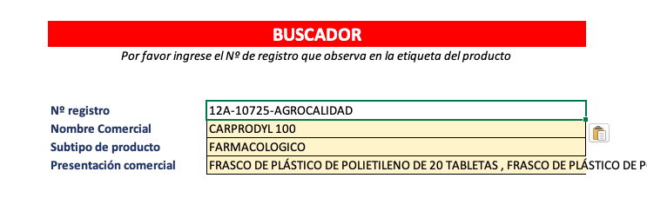
Cuando tenga dudas sobre el nombre o número de registro del producto también puede utilizar la herramienta de consulta pública de la página web de la Agencia:
https://guia.agrocalidad.gob.ec/agrodb/aplicaciones/publico/productos1/consultaRequisitoComercio.php
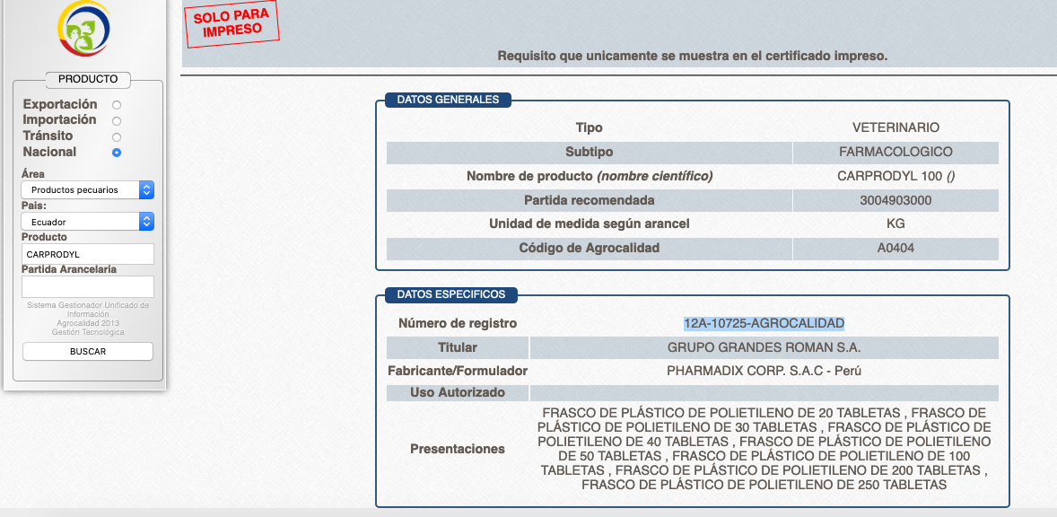
6.- En la columna H aparecerá automáticamente el número de registro de producto previamente seleccionado. En caso de evidenciar que el número que aparece es diferente al Nº registro del certificado podrá ingresar manualmente dicho número. Además, deberá comunicar este particular a la Dirección de Registro de Insumos Pecuarios, para la corrección en el sistema, para lo cual debe enviar un correo a consultasregistros@agrocalidad.gob.ec , con el asunto “corrección de número de registro en el sistema GUIA”.
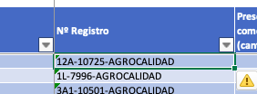
7.- En las columnas Q y R debe colocar la presentación comercial de una (1) unidad de su producto.
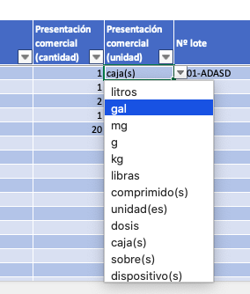
8.- En la columna S debe escribir el número de lote de su producto.
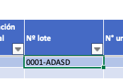
9.- En la columna T debe escribir el número de unidades del lote fabricado/importado
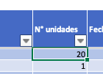
11.- En las columnas W y X debe ingresar la fecha de fabricación y vencimiento del lote fabricado/importado, bajo el siguiente formato de fecha dd/mm/aaaa (Ej.: 01/01/2020). La fecha de fabricación y vencimiento corresponden a las descritas para el producto terminado y no de sus materias primas individuales.
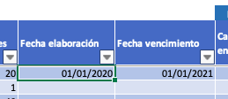
12.- Para productos cuya presentación comercial sea cajas, sobres, blister, frascos, kits, deberá seguir el siguiente procedimiento:
a) En las columnas Q y R se debe colocar la presentación de 1 caja, frasco, sobre o kit
b) En las columna T se debe colocar el número de cajas, frascos, sobres o kits que se fabricaron o importaron.
c) En las columnas Y y Z se debe colocar la cantidad de unidades, comprimidos, dispositivos, kits o dosis que contiene la presentación comercial de caja, frasco, sobre o kit.
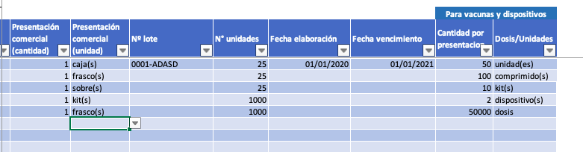

13.- Debe repetir los pasos del 3 al 11 (12 cuando corresponda) para cada lote de producto importado/fabricado.

